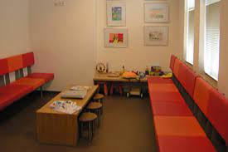
Opdracht over de praktijk ruimte.
Opdracht 1
Wat heb je nodig
-Een a3 of a2 papier.
- Oude kranten/tijdschriften
- Kleurpotloden of stiften
- Lijm
- Pen

Wat ga je doen?
Je gaat je eigen wachtkamer van een dokterspraktijk inrichten. Wat moet er volgens jou in een wachtkamer aanwezig zijn?
Doormiddel van knipsels en tekeningen ga je jou ideale wachtkamer vorm geven. Je mag zelf weten wat er in staat, welke kleuren je gebruikt en hoe de inrichting is.
Als je tekening/knutselwerk af is ga je achter de computer zitten en ga je verder met opdracht 2.

Opdracht 2
Nu je wachtkamer af is, is het belangrijk dat je een schoonmaaklijstje maakt.
Op deze lijst staat wat er schoongemaakt moet worden, hoe dit wordt gedaan en hoe vaak per week of per maand het wordt schoongemaakt.

Opdracht 3:
Welke hygiëne regels die behoren bij persoonlijke hygiëne pas je verder toe in een dokterspraktijk?
………………………………………………………………………………………………………………………………………………………………………………………………………………………………………………………………………………………………………………………………………………………………………………………………………………………………………………………………………………………………………………………………………………………………………………………………………………………………………………………………………………………………………………………………………………………………………………………………………………..

